**String类型为一个类，他有他的属性，方法，构造方法等！**

**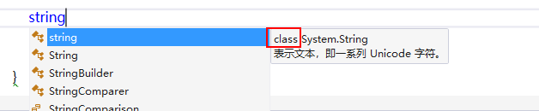**

**并且string类型可以看作是char的一个数组的集合，并且这个数组是只读的**

如图：

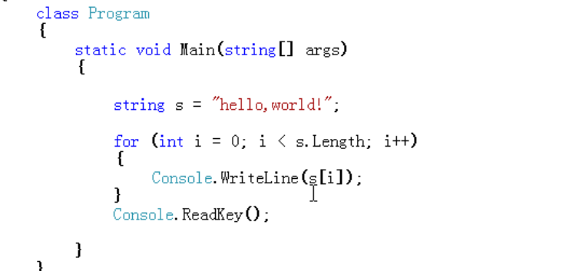

**这里我们定义了 一个string类型的变量s 为“hello,world!”**

**那么其实他就是一个 char[] s = new char{h,e,l,l,o,w,o,r,l,d,!}**

**所以我们通过写一个循环，并且通过下标来访问也能显示出来**

**但是这个数组存在只读性！**

如图：

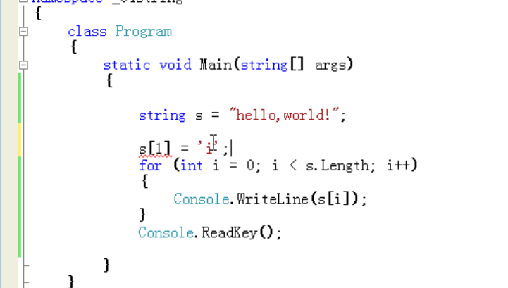

**（因为只读性的存在，我们就不能通过下表来访问数组中的元素 并对其进行修改！）**

**但是也有一种方法能对这个char类型数组中的元素进行修改！**

**前面我们说了 string 类型是一个类，那么这个类就有属于他的 属性 方法 构造方法等等、**

**在string这个类中 有一个方法 ToCharArry(); 并且这个方法有一个返回值，为char类型的数组！**

**需要注意的是：这个方法是非静态的方法，即不是static 修饰的方法，但是string这个类有一个特殊性，就是我们在一开始定义的时候其实已经new了这个类，也就是已经对其实例化了！所以就不用另外再实例化一次！**

**如图：**

**微信截图_20171206121211**

**因为 ToCharArry(); 这个方法的返回值为char类型的数组，所以这时候我们就需要定义一个char类型的数组来接收这个返回值！**

**如图：**

**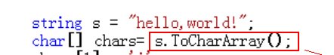**

**（这样我们就成功通过 ToCharArry()这个方法接收了一个char类型数组的返回值并且赋值给数组名为 chars 的数组）**

**成功接收了返回的char类型的数组后我们就能通过下标来访问这个数组中的元素，并对其进行修改!**

**如图：**

**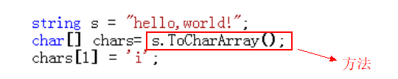**

**那么修改后的数组如何返回给 s 呢？**

**因为string是个类，有他的构造方法 ，这时候我们通过构造方法就能返回给 s 了！**

**如图：**

**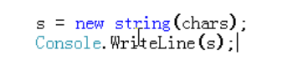**

**这时候我们就成功的改变了 string s 中的值了！**

**完整的代码图如下：**

**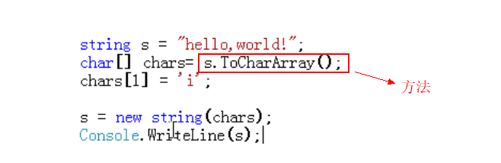**

**字符串的处理注意事项如下：**

**